Chat-realtime:
Yêu cầu
Hệ thống của chúng ta cần đáp ứng các yêu cầu sau:
Yêu cầu chức năng
- Nên hỗ trợ tính năng trò chuyện trực tiếp giữa hai người.
- Nhóm trò chuyện (tối đa 100 người).
- Nên hỗ trợ chia sẻ tập tin (hình ảnh, video, v.v.).
Các yêu cầu phi chức năng
- Độ tin cậy cao với độ trễ tối thiểu.
- Hệ thống cần phải có khả năng mở rộng và hiệu quả.
Yêu cầu mở rộng
- Thông báo đã gửi, đã nhận và đã đọc của tin nhắn.
- Hiển thị thời gian hoạt động lần cuối của người dùng.
- Thông báo đẩy.
Thiết kế mô hình dữ liệu:
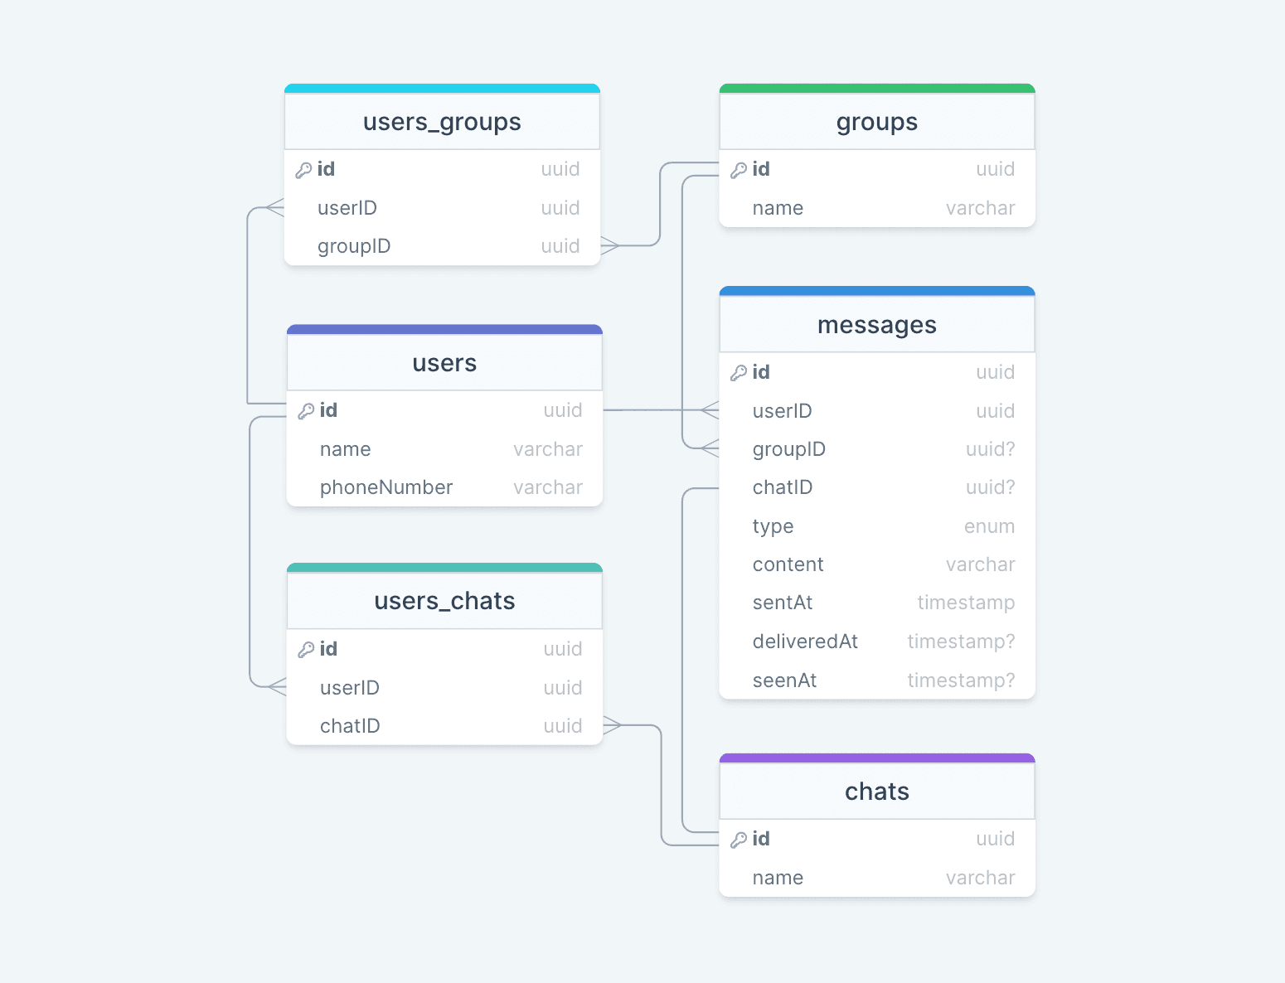
Chúng ta nên sử dụng loại cơ sở dữ liệu nào?
Mặc dù mô hình dữ liệu của chúng ta có vẻ khá giống với mô hình quan hệ, nhưng chúng ta không nhất thiết phải lưu trữ mọi thứ trong một cơ sở dữ liệu duy nhất, vì điều này có thể hạn chế khả năng mở rộng và nhanh chóng trở thành điểm nghẽn.
Chúng tôi sẽ chia dữ liệu giữa các dịch vụ khác nhau, mỗi dịch vụ sẽ sở hữu một bảng cụ thể. Sau đó, chúng tôi có thể sử dụng cơ sở dữ liệu quan hệ như PostgreSQL hoặc cơ sở dữ liệu NoSQL phân tán như Apache Cassandra(cho lưu trữ tin nhắn message) cho trường hợp sử dụng của mình.
Thiết kế API
Chúng ta hãy cùng thiết kế API cơ bản cho các dịch vụ của mình:
Lấy tất cả các cuộc trò chuyện hoặc nhóm
API này sẽ lấy tất cả các cuộc trò chuyện hoặc nhóm cho một người dùng nhất định userID.
getAll(userID: UUID): Chat[] | Group[]
Thông số
ID người dùng ( UUID): ID của người dùng hiện tại.
Trả lại
Kết quả ( Chat[] | Group[]): Tất cả các cuộc trò chuyện và nhóm mà người dùng tham gia.
Nhận tin nhắn
Lấy tất cả tin nhắn của một người dùng dựa trên channelID(ID cuộc trò chuyện hoặc nhóm).
getMessages(userID: UUID, channelID: UUID): Message[]
Thông số
ID người dùng ( UUID): ID của người dùng hiện tại.
ID kênh ( UUID): ID của kênh (trò chuyện hoặc nhóm) mà từ đó cần truy xuất tin nhắn.
Trả lại
Tin nhắn ( Message[]): Tất cả các tin nhắn trong một cuộc trò chuyện hoặc nhóm nhất định.
Gửi tin nhắn
Gửi tin nhắn từ người dùng đến một kênh (trò chuyện hoặc nhóm).
sendMessage(userID: UUID, channelID: UUID, message: Message): boolean
Thông số
ID người dùng ( UUID): ID của người dùng hiện tại.
ID kênh ( UUID): ID của kênh (trò chuyện hoặc nhóm) mà người dùng muốn gửi tin nhắn đến.
Thông điệp ( Message): Thông điệp (văn bản, hình ảnh, video, v.v.) mà người dùng muốn gửi.
Trả lại
Kết quả ( boolean): Biểu thị xem thao tác có thành công hay không.
Tham gia hoặc rời khỏi kênh
Cho phép người dùng tham gia hoặc rời khỏi kênh (trò chuyện hoặc nhóm).
joinGroup(userID: UUID, channelID: UUID): boolean
leaveGroup(userID: UUID, channelID: UUID): boolean
Thông số
ID người dùng ( UUID): ID của người dùng hiện tại.
ID kênh ( UUID): ID của kênh (trò chuyện hoặc nhóm) mà người dùng muốn tham gia hoặc rời đi.
Trả lại
Kết quả ( boolean): Biểu thị xem thao tác có thành công hay không.
Kiến trúc ban đầu:
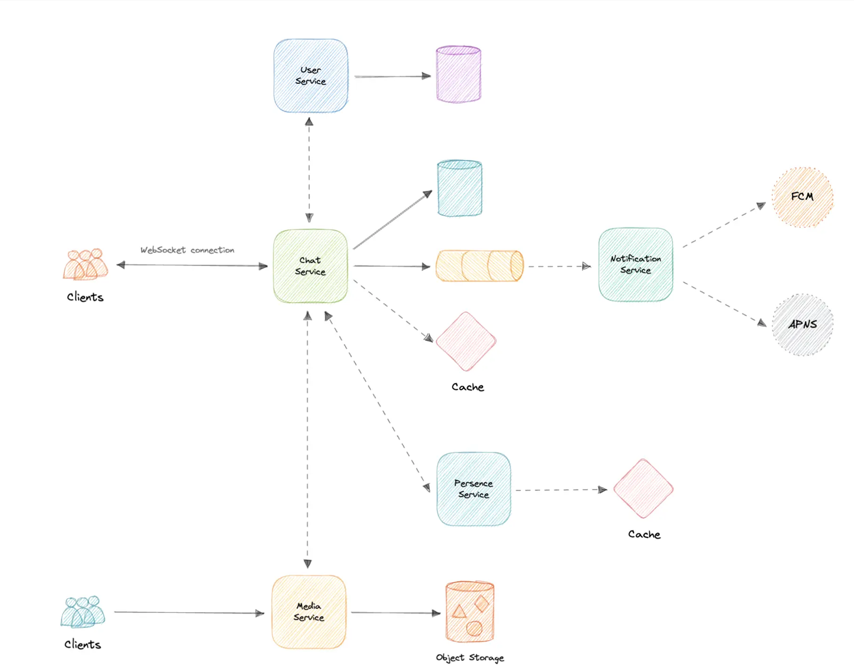
Ước lượng và ràng buộc: quy mô 10.000 Users (với khoảng 1.000 - 2.000 người dùng online đồng thời - Concurrent Users).
A. Lưu trữ (Storage)
- Tin nhắn: Giả sử mỗi user gửi 20 tin nhắn/ngày.
  - $10,000 users x 20 msgs = 200,000 tin nhắn/ngày.
  - Mỗi tin nhắn (text + metadata) khoảng 500 bytes.
  - Tổng dung lượng: 200,000 x 500 B ~ 100 MB/ngày => 36.5 GB/năm. (PostgreSQL xử lý con số này rất nhẹ nhàng).
- Media (Ảnh/Video): Giả sử 10% tin nhắn có đính kèm file (trung bình 2MB/file).
  - 20,000 file x 2 MB = 40 GB/ngày.
  - Yêu cầu: Cần dùng Object Storage (S3/MinIO) vì DB không thể tải nổi dung lượng này.
B. Băng thông (Bandwidth)
- Tin nhắn văn bản: 200,000 msgs x 500 B / 86,400 s ~ 1.2 KB/s (Rất thấp).
- Peak Traffic: Giả sử lúc cao điểm có 2,000 người chat cùng lúc, mỗi người nhận 5 tin/giây.
  - 2,000 x 5 x 500 B ~ 5 MB/s ~ 40 Mbps.
C. Bộ nhớ (RAM cho Chat Service)
- Mỗi kết nối WebSocket (Goroutine trong Go) tốn khoảng 10-20 KB RAM.
- Với 2,000 CCU: 2,000 x 20 KB ~ 40 MB. (Go xử lý cực tốt, một VPS 2GB RAM là dư sức).
2. Ràng buộc hệ thống (System Constraints)
Để hệ thống chạy ổn định, bạn cần thiết lập các "rào chắn" sau trong code Golang:
A. Ràng buộc về WebSocket (Chat Service)
- Connection Timeout (Heartbeat): Client phải gửi Ping mỗi 30s. Nếu sau 60s Server không nhận được Ping -> Ngắt kết nối để giải phóng RAM.
- Message Size Limit: Giới hạn mỗi tin nhắn văn bản không quá 10KB. Nếu vượt quá, bắt buộc phải gửi qua Media Service dưới dạng file.
- Read/Write Buffer: Thiết lập buffer cho WebSocket khoảng 4KB để tránh tràn bộ nhớ khi nhận dữ liệu rác.
B. Ràng buộc về API (User & Media Service)
- Rate Limiting: Mỗi user_id chỉ được gọi tối đa 10 request/giây tới User Service và gửi tối đa 5 tin nhắn/giây tới Chat Service (chống Spam/DDoS).
- JWT Expiration: Access Token nên có thời hạn ngắn (15-30 phút), Refresh Token dài hơn (7 ngày).
C. Ràng buộc Database (PostgreSQL & Redis)
- Connection Pool: * PostgreSQL: Giới hạn tối đa 100-200 connections từ các service.
  - Redis: Cần thiết lập chính sách LRU (Least Recently Used) để tự động xóa các session cũ nếu bộ nhớ đầy.
D. Phân luồng read, write cho db.

3. Cấu hình phần cứng đề xuất (Infrastructure)
Với 10k users, không cần server quá khủng. Một thiết lập tiết kiệm nhưng hiệu quả:
Service | CPU | RAM | Lưu trữ
API Gateway (Nginx) | 1 Core | 1 GB | -
User Service | 1 Core | 1 GB | -
Chat Service (Go) | 2 Core | 2 GB | -
PostgreSQL | 2 Core | 4 GB | 100 GB SSD
Redis | 1 Core | 1 GB | -

Thiết kế cấp cao
Bây giờ chúng ta hãy tiến hành thiết kế tổng quan hệ thống.
Ngành kiến ​​​​trúc
Chúng ta sẽ sử dụng kiến ​​trúc microservicesmicroservices architecture vì ​​nó giúp dễ dàng mở rộng theo chiều ngang và tách rời các dịch vụ. Mỗi dịch vụ sẽ sở hữu mô hình dữ liệu riêng của mình. Hãy thử chia hệ thống của chúng ta thành một số dịch vụ cốt lõi.
Dịch vụ người dùng
Đây là một dịch vụ dựa trên giao thức HTTP, xử lý các vấn đề liên quan đến người dùng như xác thực và thông tin người dùng.
Dịch vụ trò chuyện
Dịch vụ trò chuyện sẽ sử dụng WebSockets để thiết lập kết nối với máy khách nhằm xử lý các chức năng liên quan đến trò chuyện và tin nhắn nhóm. Chúng ta cũng có thể sử dụng bộ nhớ đệm để theo dõi tất cả các kết nối đang hoạt động, tương tự như các phiên, giúp chúng ta xác định xem người dùng có trực tuyến hay không.
Dịch vụ thông báo
Dịch vụ này chỉ đơn giản là gửi thông báo đẩy đến người dùng. Chi tiết hơn sẽ được thảo luận riêng.
Dịch vụ hiện diện
Dịch vụ trạng thái trực tuyến sẽ theo dõi trạng thái hoạt động lần cuối của tất cả người dùng. Chi tiết về vấn đề này sẽ được thảo luận riêng.
Dịch vụ truyền thông
Dịch vụ này sẽ xử lý việc tải lên các phương tiện truyền thông (hình ảnh, video, tệp tin, v.v.). Chi tiết sẽ được thảo luận riêng.
Vậy còn việc giao tiếp giữa các dịch vụ và việc tìm kiếm dịch vụ thì sao?
Vì kiến ​​trúc của chúng tôi dựa trên mô hình microservices, các dịch vụ cũng sẽ giao tiếp với nhau. Nhìn chung, REST hoặc HTTP hoạt động tốt nhưng chúng ta có thể cải thiện hiệu suất hơn nữa bằng cách sử dụng gRPCgRPC , vốn nhẹ hơn và hiệu quả hơn.
Việc phát hiện dịch vụService discovery là một vấn đề khác mà chúng ta cần phải tính đến. Chúng ta cũng có thể sử dụng kiến ​​trúc mạng dịch vụ (service mesh) cho phép quản lý, quan sát và bảo mật giao tiếp giữa các dịch vụ riêng lẻ.

Nhắn tin thời gian thực
Làm thế nào để gửi và nhận tin nhắn một cách hiệu quả? Chúng ta có hai lựa chọn khác nhau:
Mô hình pull
Máy khách có thể định kỳ gửi yêu cầu HTTP đến máy chủ để kiểm tra xem có tin nhắn mới nào không. Điều này có thể được thực hiện thông qua một phương pháp như Long polling .
Mô hình push
Máy khách thiết lập một kết nối dài hạn với máy chủ và khi có dữ liệu mới, dữ liệu đó sẽ được đẩy về máy khách. Chúng ta có thể sử dụng WebSocketsWebSockets hoặc Server-Sent Events (SSE)Server-Sent Events (SSE) cho việc này.
Phương pháp mô hình kéo (pull model) không có khả năng mở rộng vì nó sẽ tạo ra gánh nặng yêu cầu không cần thiết trên máy chủ của chúng ta và hầu hết thời gian phản hồi sẽ trống rỗng, do đó lãng phí tài nguyên. Để giảm thiểu độ trễ, sử dụng mô hình đẩy (push model) với WebSocketsWebSockets là lựa chọn tốt hơn vì khi đó chúng ta có thể đẩy dữ liệu đến máy khách ngay khi có sẵn mà không bị chậm trễ, miễn là kết nối được mở với máy khách. Ngoài ra, WebSockets cung cấp giao tiếp song công hoàn toàn, không giống như Server-Sent Events (SSE)Server-Sent Events (SSE) chỉ là giao tiếp một chiều.

Lần cuối nhìn thấy
Để triển khai chức năng ghi nhận trạng thái hoạt động lần cuối, chúng ta có thể sử dụng cơ chế "nhịp tim ", trong đó máy khách có thể định kỳ gửi tín hiệu đến máy chủ để báo hiệu trạng thái hoạt động của nó. Vì điều này cần có mức tiêu hao năng lượng thấp nhất có thể, chúng ta có thể lưu trữ dấu thời gian hoạt động cuối cùng trong bộ nhớ cache như sau:
Chìa khóa | Giá trị
Người dùng A | 2022-07-01T14:32:50
Người dùng B | 2022-07-05T05:10:35
Người dùng C | 2022-07-10T04:33:25
Điều này sẽ cho chúng ta biết thời điểm người dùng hoạt động lần cuối. Chức năng này sẽ được xử lý bởi dịch vụ trạng thái hiện diện kết hợp với Redis hoặc Memcached làm bộ nhớ đệm.
Một cách khác để thực hiện điều này là theo dõi hành động gần nhất của người dùng. Khi hoạt động cuối cùng vượt qua một ngưỡng nhất định, chẳng hạn như "người dùng không thực hiện bất kỳ hành động nào trong 30 giây gần đây" , chúng ta có thể hiển thị người dùng là ngoại tuyến và lần cuối được nhìn thấy với dấu thời gian được ghi lại gần nhất. Đây sẽ là một phương pháp cập nhật chậm hơn và có thể mang lại lợi ích hơn so với cơ chế "nhịp tim" trong một số trường hợp nhất định.
Thông báo
Khi một tin nhắn được gửi trong cuộc trò chuyện hoặc nhóm, trước tiên chúng tôi sẽ kiểm tra xem người nhận có đang hoạt động hay không. Chúng tôi có thể lấy thông tin này bằng cách xem xét trạng thái kết nối và lần hoạt động cuối cùng của người dùng.
Nếu người nhận không hoạt động, dịch vụ trò chuyện sẽ thêm một sự kiện vào hàng đợi tin nhắnmessage queue với siêu dữ liệu bổ sung như nền tảng thiết bị của người dùng, thông tin này sẽ được sử dụng để định tuyến thông báo đến nền tảng chính xác sau này.
Dịch vụ thông báo sau đó sẽ xử lý sự kiện từ hàng đợi tin nhắn và chuyển tiếp yêu cầu đến Firebase Cloud Messaging (FCM) hoặc Apple Push Notification Service (APNS) tùy thuộc vào nền tảng thiết bị của khách hàng (Android, iOS, web, v.v.). Chúng ta cũng có thể thêm hỗ trợ cho email và SMS.
Tại sao chúng ta lại sử dụng hàng đợi tin nhắn?
Vì hầu hết các hàng đợi tin nhắn đều cung cấp chế độ sắp xếp "nỗ lực tối đa", đảm bảo rằng các tin nhắn thường được gửi theo đúng thứ tự chúng được gửi đi và mỗi tin nhắn được gửi ít nhất một lần, đây là một phần quan trọng trong chức năng dịch vụ của chúng tôi.
Mặc dù thoạt nhìn đây có vẻ là trường hợp sử dụng publish-subscribe kinh điển , nhưng thực tế không phải vậy vì mỗi thiết bị di động và trình duyệt đều có cách xử lý thông báo đẩy riêng. Thông thường, thông báo được xử lý bên ngoài thông qua Firebase Cloud Messaging (FCM) hoặc Apple Push Notification Service (APNS), khác với việc phân phối thông báo thường thấy ở các dịch vụ phụ trợ. Chúng ta có thể sử dụng các dịch vụ như Amazon SQS hoặc RabbitMQ để hỗ trợ chức năng này.
Đã đọc biên nhận
Việc xử lý thông báo đã đọc có thể khá phức tạp, trong trường hợp này, chúng ta có thể chờ một loại xác nhận (ACK) nào đó từ phía máy khách để xác định xem tin nhắn đã được gửi hay chưa và cập nhật deliveredAttrường tương ứng. Tương tự, chúng ta sẽ đánh dấu tin nhắn là đã xem khi người dùng mở cuộc trò chuyện và cập nhật seenAttrường dấu thời gian tương ứng.

Thiết kế chi tiết
Đã đến lúc chúng ta thảo luận chi tiết về các quyết định thiết kế của mình.
Phân vùng dữ liệu
Để mở rộng quy mô cơ sở dữ liệu, chúng ta cần phân vùng dữ liệu. Phân vùng theo chiều ngang (hay còn gọi là ShardingSharding ) có thể là bước đầu tiên tốt. Chúng ta có thể sử dụng các lược đồ phân vùng như:
- Phân vùng dựa trên hàm băm
- Phân vùng dựa trên danh sách
- Phân vùng dựa trên phạm vi
- Phân vùng phức hợp
Các phương pháp trên vẫn có thể gây ra sự phân bổ dữ liệu và tải không đồng đều, chúng ta có thể giải quyết vấn đề này bằng cách sử dụng hàm băm nhất quán (Consistent hashingConsistent hashing ) .
Bộ nhớ đệm
Trong một ứng dụng nhắn tin, chúng ta cần cẩn thận khi sử dụng bộ nhớ đệm vì người dùng mong muốn nhận được dữ liệu mới nhất, nhưng nhiều người dùng sẽ yêu cầu cùng một tin nhắn, đặc biệt là trong các cuộc trò chuyện nhóm. Vì vậy, để tránh tình trạng quá tải tài nguyên, chúng ta có thể lưu trữ các tin nhắn cũ hơn vào bộ nhớ đệm.
Một số nhóm chat có thể có hàng nghìn tin nhắn và việc gửi chúng qua mạng sẽ rất kém hiệu quả. Để cải thiện hiệu quả, chúng ta có thể thêm phân trang vào API hệ thống. Quyết định này sẽ hữu ích cho người dùng có băng thông mạng hạn chế vì họ sẽ không phải truy xuất các tin nhắn cũ trừ khi được yêu cầu.
Nên sử dụng chính sách xóa bộ nhớ cache nào?
Chúng ta có thể sử dụng các giải pháp như Redis hoặc Memcached và lưu vào bộ nhớ đệm 20% lưu lượng truy cập hàng ngày, nhưng chính sách xóa bộ nhớ đệm nào sẽ phù hợp nhất với nhu cầu của chúng ta?
Thuật toán Least Recently Used (LRU) có thể là một chính sách tốt cho hệ thống của chúng ta. Theo chính sách này, chúng ta sẽ loại bỏ khóa được sử dụng ít nhất gần đây trước tiên.
Làm thế nào để xử lý lỗi truy cập bộ nhớ cache?
Mỗi khi xảy ra lỗi truy cập bộ nhớ cache, máy chủ của chúng tôi có thể truy cập trực tiếp vào cơ sở dữ liệu và cập nhật bộ nhớ cache với các mục mới.
Truy cập và lưu trữ phương tiện
Như chúng ta đã biết, phần lớn dung lượng lưu trữ sẽ được sử dụng để lưu trữ các tệp đa phương tiện như hình ảnh, video hoặc các tệp khác. Dịch vụ đa phương tiện của chúng tôi sẽ đảm nhiệm cả việc truy cập và lưu trữ các tệp đa phương tiện của người dùng.
Nhưng chúng ta có thể lưu trữ tập tin với quy mô lớn ở đâu? Câu trả lời chính là lưu trữ đối tượng . Lưu trữ đối tượng chia nhỏ các tập tin dữ liệu thành các phần gọi là đối tượng. Sau đó, nó lưu trữ các đối tượng đó trong một kho lưu trữ duy nhất, có thể được phân tán trên nhiều hệ thống mạng. Chúng ta cũng có thể sử dụng lưu trữ tập tin phân tán như HDFS hoặc GlusterFS .
Chúng ta có thể sử dụng các kho lưu trữ đối tượng như Amazon S3 , Azure Blob Storage hoặc Google Cloud Storage cho trường hợp này.
Mạng phân phối nội dung (CDN)
Mạng phân phối nội dung (CDN) giúp tăng tính khả dụng và dự phòng của nội dung đồng thời giảm chi phí băng thông. Thông thường, các tệp tĩnh như hình ảnh và video được phân phối từ CDN. Chúng ta có thể sử dụng các dịch vụ như Amazon CloudFront hoặc Cloudflare CDN cho trường hợp này.
Cổng API
Vì chúng ta sẽ sử dụng nhiều giao thức như HTTP, WebSocket, TCP/IP, việc triển khai riêng lẻ nhiều bộ cân bằng tải loại L4 (lớp vận chuyển) hoặc L7 (lớp ứng dụng) cho mỗi giao thức sẽ rất tốn kém. Thay vào đó, chúng ta có thể sử dụng API GatewayAPI Gateway hỗ trợ nhiều giao thức mà không gặp bất kỳ vấn đề nào.
API Gateway cũng có thể cung cấp các tính năng khác như xác thực, ủy quyền, giới hạn tốc độ, điều tiết và quản lý phiên bản API, giúp nâng cao chất lượng dịch vụ của chúng tôi.
Chúng ta có thể sử dụng các dịch vụ như Amazon API Gateway hoặc Azure API Gateway cho trường hợp này.

Xác định và giải quyết các điểm nghẽn
Chúng ta hãy cùng xác định và giải quyết các điểm nghẽn, chẳng hạn như các điểm lỗi đơn lẻ trong thiết kế của chúng ta:
- "Điều gì sẽ xảy ra nếu một trong các dịch vụ của chúng ta gặp sự cố?"
- "Chúng ta sẽ phân bổ lưu lượng truy cập giữa các thành phần như thế nào?"
- "Làm thế nào chúng ta có thể giảm tải cho cơ sở dữ liệu của mình?"
- "Làm thế nào để cải thiện tính khả dụng của bộ nhớ đệm?"
- "Liệu API Gateway có phải là điểm yếu duy nhất dễ xảy ra lỗi không?"
- "Chúng ta có thể làm thế nào để hệ thống thông báo của mình mạnh mẽ hơn?"
- "Làm thế nào để giảm chi phí lưu trữ phương tiện truyền thông?"
- "Liệu dịch vụ trò chuyện trực tuyến có gánh vác quá nhiều trách nhiệm?"
Để tăng cường khả năng phục hồi của hệ thống, chúng ta có thể thực hiện những điều sau:
- Chúng tôi đang chạy nhiều phiên bản khác nhau của mỗi dịch vụ.
- Giới thiệu bộ cân bằng tảiload balancers giữa máy khách, máy chủ, cơ sở dữ liệu và máy chủ bộ nhớ đệm.
- Chúng tôi sử dụng nhiều bản sao đọc cho cơ sở dữ liệu của mình.
- Nhiều phiên bản và bản sao cho bộ nhớ đệm phân tán của chúng tôi.
- Chúng ta có thể có một bản sao dự phòng của API Gateway.
- Việc đảm bảo chỉ gửi một lần và sắp xếp thứ tự tin nhắn là một thách thức trong hệ thống phân tán, do đó chúng ta có thể sử dụng một trình môi giới tin nhắnmessage broker chuyên dụng như Apache Kafka hoặc NATS để làm cho hệ thống thông báo của mình mạnh mẽ hơn.
- Chúng ta có thể bổ sung khả năng xử lý và nén phương tiện vào dịch vụ đa phương tiện để nén các tệp lớn tương tự như WhatsApp, điều này sẽ tiết kiệm rất nhiều dung lượng lưu trữ và giảm chi phí.
- Chúng ta có thể tạo một dịch vụ nhóm riêng biệt với dịch vụ trò chuyện để tách biệt các dịch vụ của mình hơn nữa.
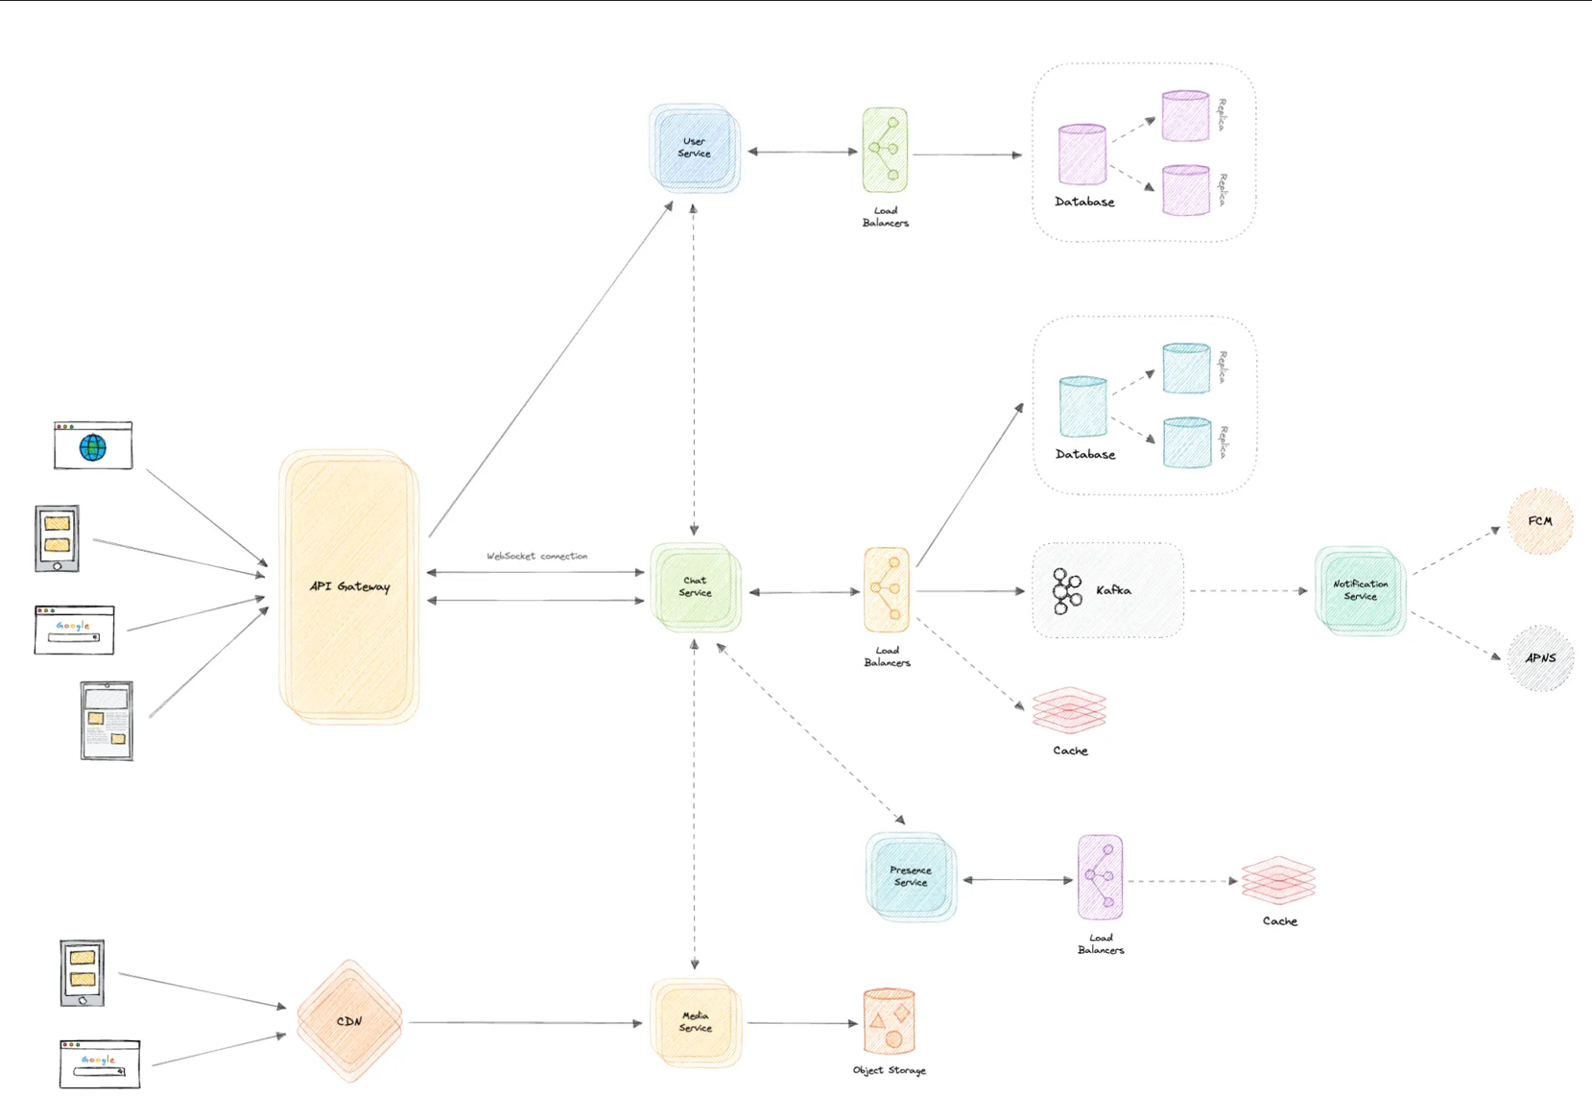
Luồng gửi mail cho quên mật khẩu, thay đổi mật khẩu:
Sử dụng queue message cho việc gửi mail xác nhận.

